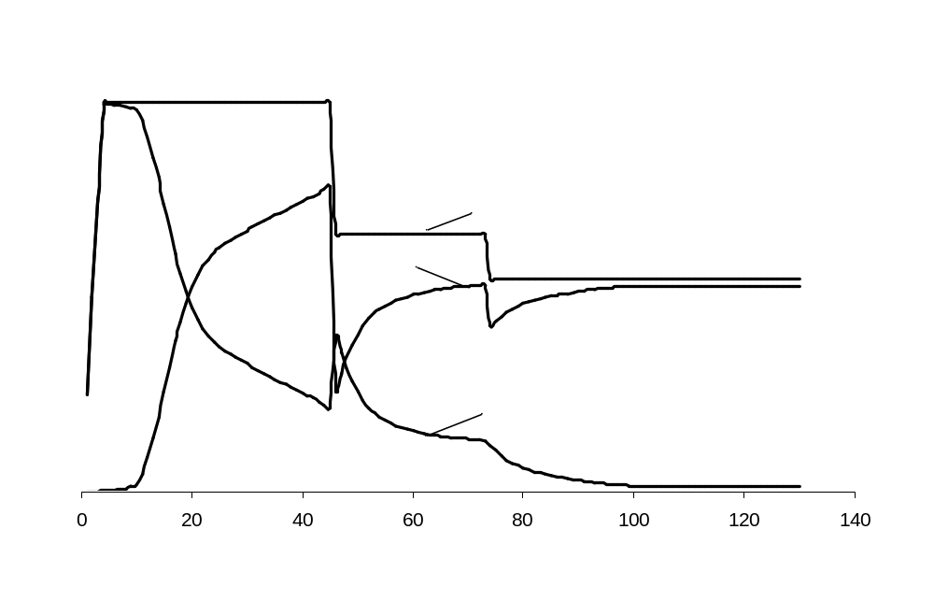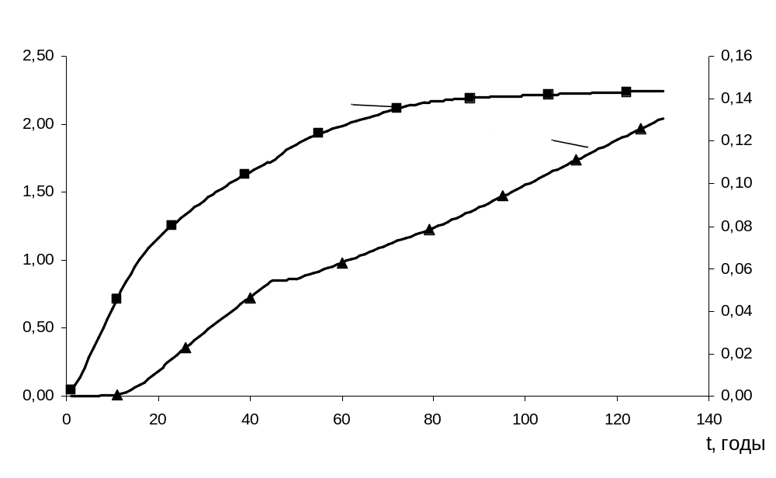
0
50000
100000
150000
200000
250000
ΣВНФ,м³/м³
h, д.ед.
Q, м³/год
Динамика показателей разработки залежи с учётом аномалии вязкости нефти.

Q, м³/год
ΣВНФ,м³/м³
h, д.ед.
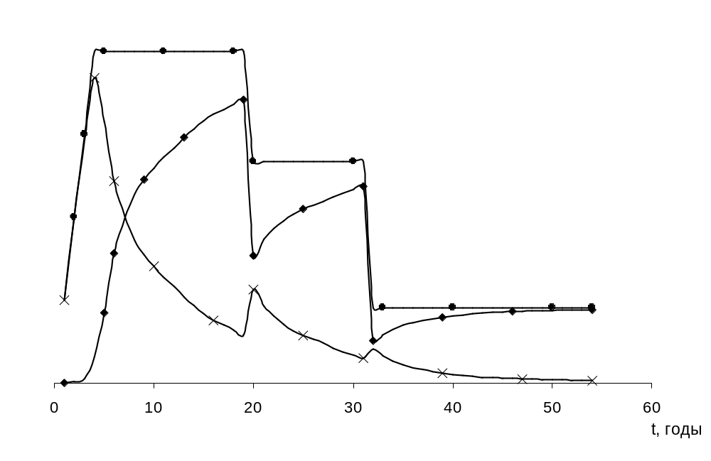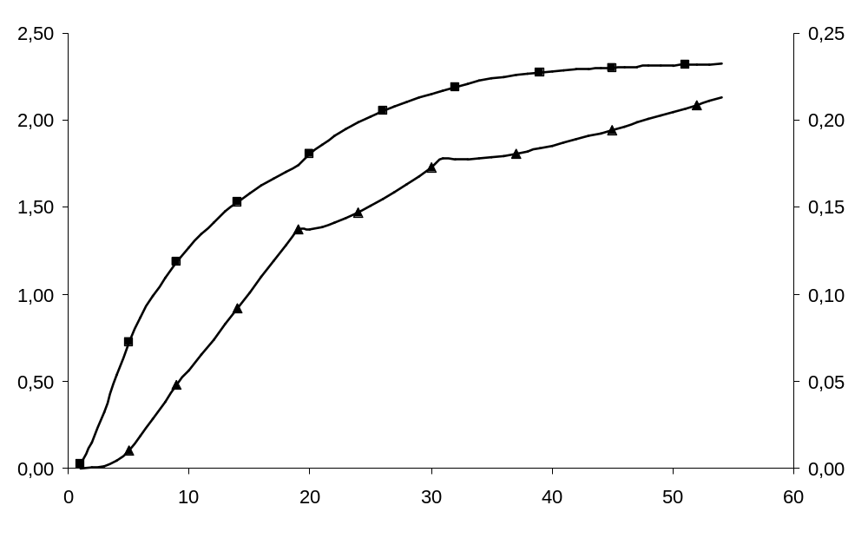
0,0
200000
600000
800000
400000
Q_{Н}
Q_{В}
Q_{Ж}
ΣВНФ
η
0,0 10 20 30 40 50 60
1000000
1200000
1400000
Динамика показателей разработки залежи без учёта аномалии вязкости нефти.

годовой отбор жидкости по залежи;
годовой отбор нефти по залежи;
годовой отбор воды по залежи;
суммарный водонефтяной фактор по залежи;
коэффициент нефтеотдачи.

ПРИЛОЖЕНИЕ К КУРСОВОМУ ПРОЕКТУ СТ. ГРУППЫ ГР – 98– 01
ГАТАУЛЛИНА И.М.

